16 데이터 삭제(delete)하기

**데이터 삭제하기**

**미션**

데이터를 삭제하고 그 결과를 확인하시오.  
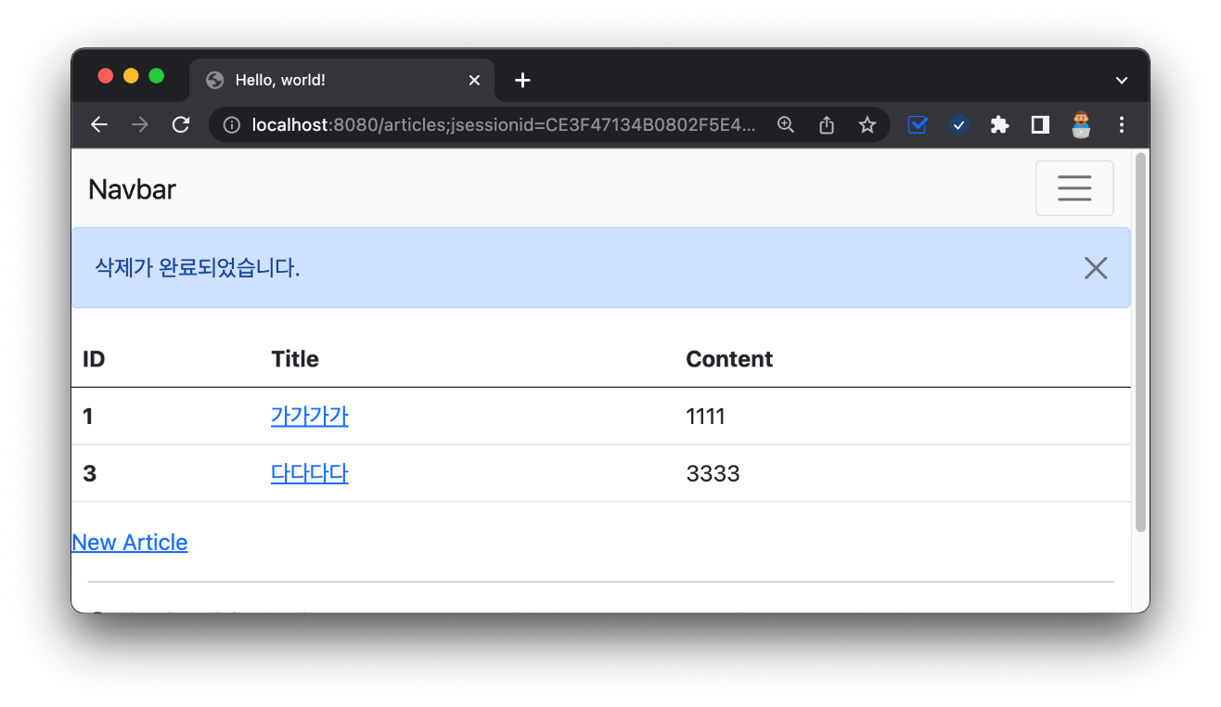

**02:18 삭제 버튼 추가 - a 태그와 HTTP 메소드**

../articles/show.mustache

1. {{>layouts/header}}
2. <table class="table">
3. ...
4. </table>
5. <a href="/articles/{{article.id}}/edit" class="btn btn-primary">Edit</a>
6. <!-- 삭제 링크 추가 -->
7. <a href="/articles/{{article.id}}/delete" class="btn btn-danger">Delete</a>
8. <a href="/articles">Go to Article List</a>
9. {{>layouts/footer}}

**05:19 삭제 요청 받기 - Controller, GetMapping, DeleteMapping**

../controller/ArticleController

1. ...
2. @Controller
3. @Slf4j
4. public class ArticleController {
5. ...
6. @GetMapping("/articles/{id}/delete")
7. public String delete(@PathVariable Long id) {
8. log.info("삭제 요청이 들어왔습니다!!");
9. // 1: 삭제 대상을 가져옴
10. Article target = articleRepository.findById(id).orElse(null);
11. log.info(target.toString());
12. // 2: 대상을 삭제
13. if (target != null) {
14. articleRepository.delete(target);
15. }
16. // 3: 결과 페이지로 리다이렉트
17. return "redirect:/articles";
18. }
19. }

**13:26 삭제 완료 메시지 - RedirectAttributes, addFlashAttribute**

../controller/ArticleController

1. ...
2. @Controller
3. @Slf4j
4. public class ArticleController {
5. ...
6. @GetMapping("/articles/{id}/delete")
7. public String delete(@PathVariable Long id,
8. RedirectAttributes rttr) {
9. log.info("삭제 요청이 들어왔습니다!!");
10. // 1: 삭제 대상을 가져옴
11. Article target = articleRepository.findById(id).orElse(null);
12. log.info(target.toString());
13. // 2: 대상을 삭제
14. if (target != null) {
15. articleRepository.delete(target);
16. rttr.addFlashAttribute("msg", "삭제가 완료되었습니다.");
17. }
18. // 3: 결과 페이지로 리다이렉트
19. return "redirect:/articles";
20. }
21. }

../layouts/header.mustache

1. <!doctype html>
2. <html lang="en">
3. <head>
4. ...
5. <body>
6. <!-- navigation -->
7. <nav class="navbar navbar-expand-lg navbar-light bg-light">
8. ...
9. </nav>
10. <!-- alert msg -->
11. {{#msg}}
12. <div class="alert alert-primary alert-dismissible">
13. {{msg}}
14. <button type="button" class="btn-close" data-bs-dismiss="alert" aria-label="Close"></button>
15. </div>
16. {{/msg}}

**🔥 구글링 훈련하기**

* JPA Repository delete
* Spring RedirectAttributes addFlashAttribute
* Bootstrap Alert